Požadované vybavení pro studium
Autotronik + autoelektrikář
Multimetr, konektorové kleště, (doporučené: klešťový ampérmetr, pracovní čepice)
Automechanik
Mechanické posuvné měřítko, (doporučené: multimetr, pracovní čepice)
Karosář
Mechanické posuvné měřítko, nůžky na plech převodové, svinovací metr, (doporučené: svářecí kukla zatmavovací, pracovní čepice)
Lakýrník
Lakýrnický overal, maska na obličej (doporučené: stříkací pistole)
Dopravní prostředky
Kompletní pracovní oděv + obuv, (doporučené: čepice)
Příklady nářadí/vybavení, které vyhovuje požadavkům výuky
Multimetr
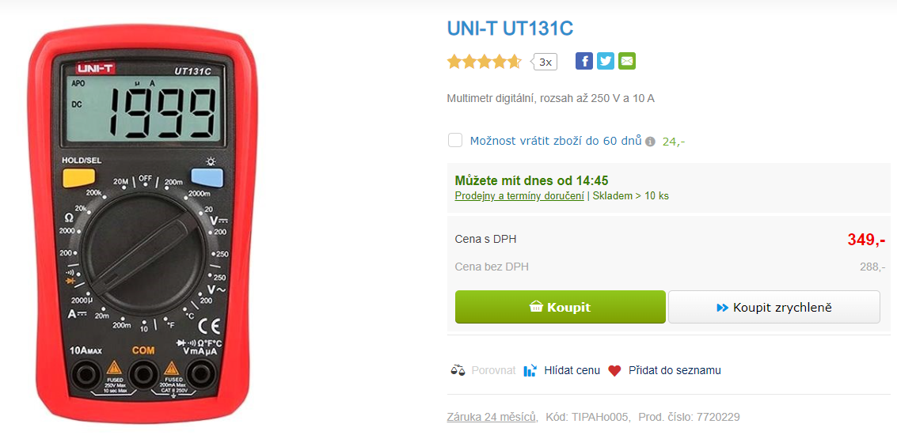
Konektorové kleště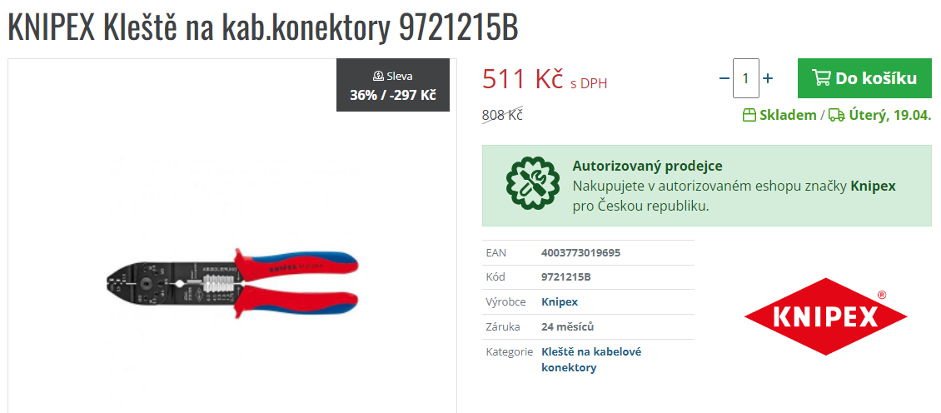
Zatmavovací kukla svářecí
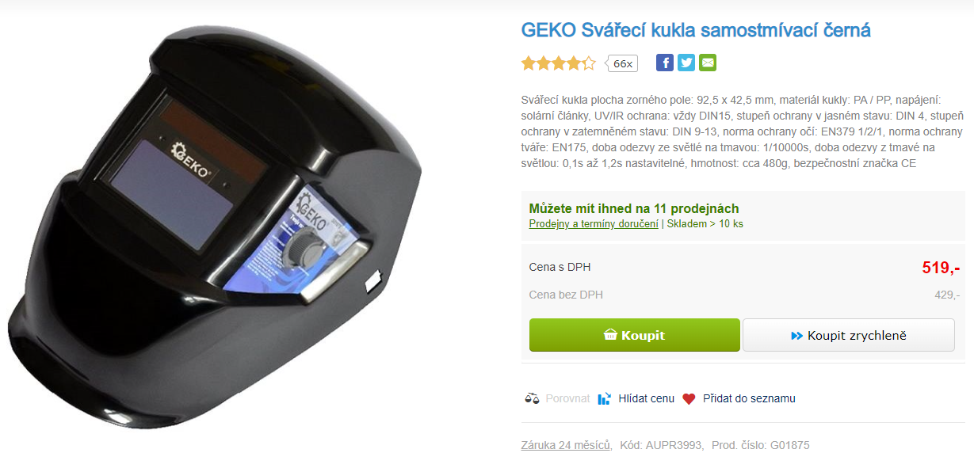
Posuvné měřítko mechanické (ne digitální)
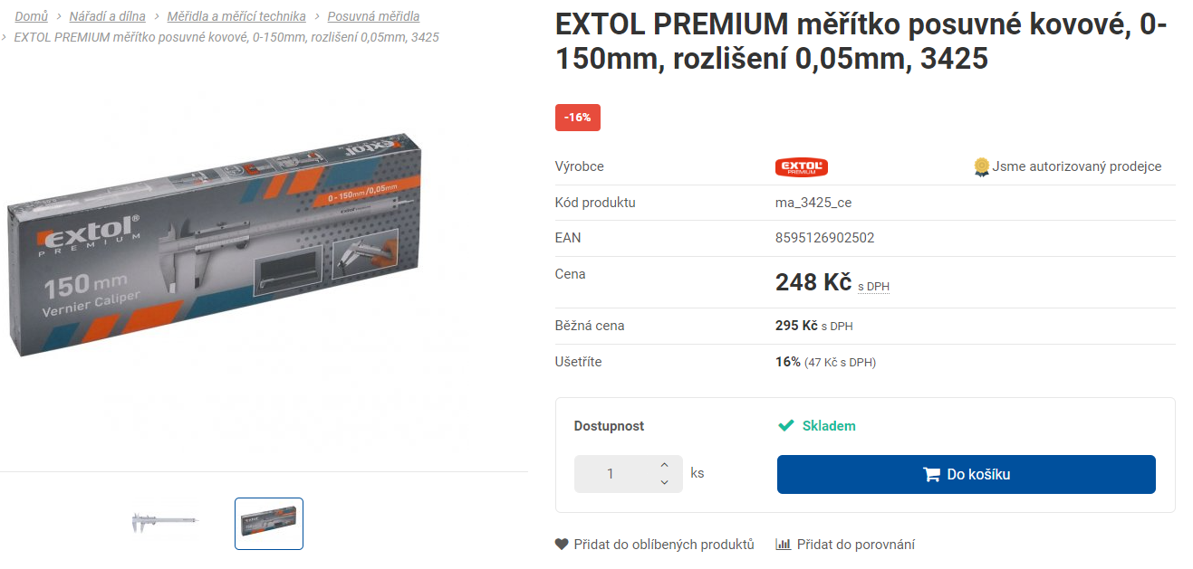
Lakýrnický overal
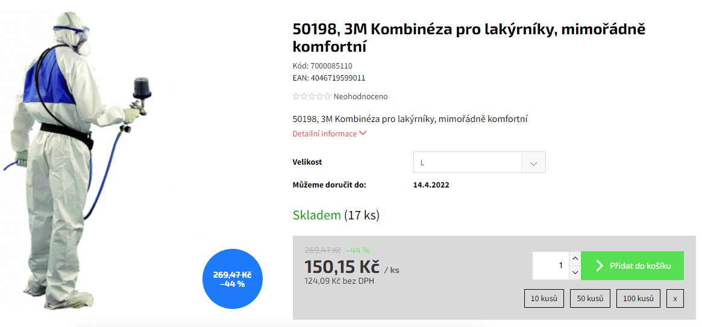
Lakýrnická maska
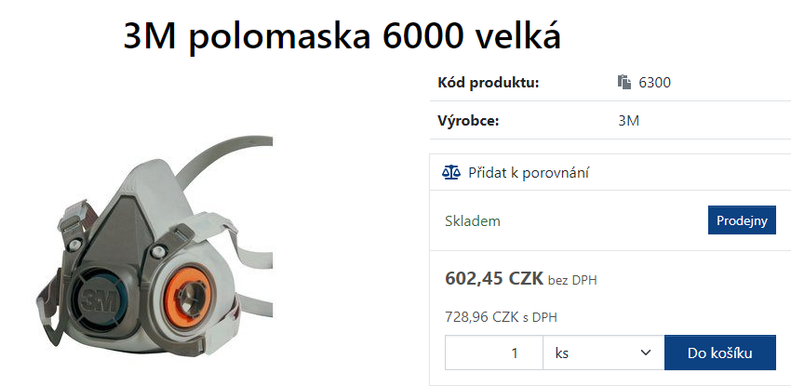

Pracovní čepice
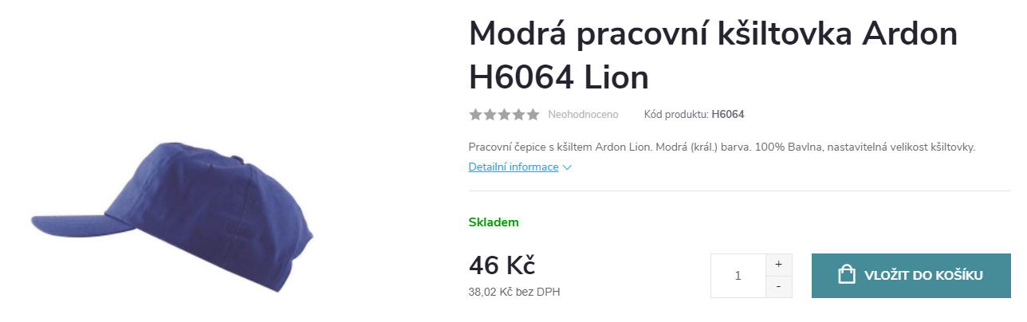

Klešťový ampérmetr
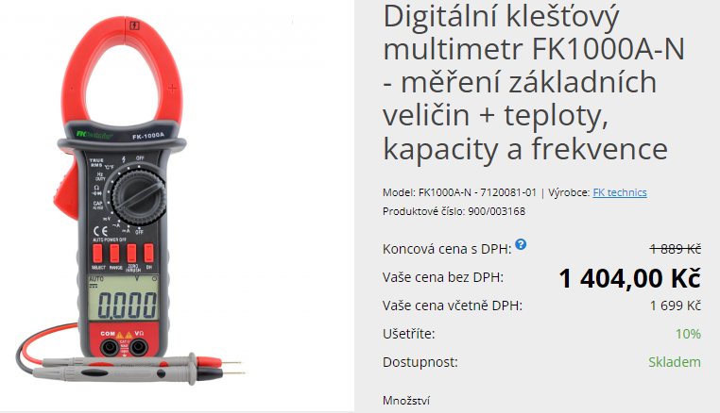
Nůžky na plech
